2025年9月放射卫生检测项目公示一览表
序号 | 任务编号 | 受检单位 | 单位地址 | 联系人 | 联系电话 | 检测人 | 检测时间 | 陪同人 | 确认时间 | 相关影像资料
 | 25FW0039 | 重庆市第七人民医院 | 巴南区 | 贾老师 | 188****8113 | 何远闩、肖生强、胡小琼、王荣 | 20250813 | 贾老师 | 20250813 | 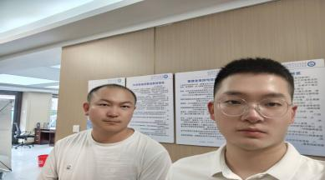
 | 25FW0488 | 重庆航天火箭电子技术有限公司 | 九龙坡区 | 董芙蓉 | 136****6658 | 黎衡、何远闩 | 20250827 | 陈老师 | 20250827 | /
 | 25FW0504 | 重庆华美整形外科医院有限公司 | 渝中区 | 李老师 | 185****1108 | 肖生强、王荣、何远闩、黎衡 | 20250718 | 李老师 | 20250718 | 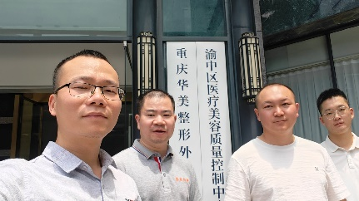
 | 25FW0506 | 重庆华美整形外科医院有限公司 | 渝中区 |  |  | 肖生强、王荣、何远闩、黎衡 | 20250718 |  | 20250718
 | 25FW0507 | 重庆华美整形外科医院有限公司 | 渝中区 |  |  | 肖生强、王荣、何远闩、黎衡 | 20250718 |  | 20250718
 | 25FW0533 | 重庆合川宏仁医院有限公司 | 合川区 | 张老师 | 131****1999 | 肖生强、胡小琼、王荣 | 20250805 | 张老师 | 20250805 | 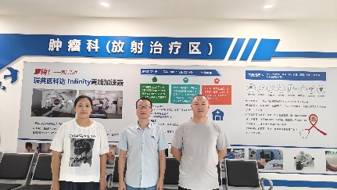
 | 25FW0564 | 重庆黔江民族医院 | 黔江区 | 王老师 | 186****6886 | 肖生强、胡小琼、王荣、何远闩 | 20250820 | 王老师 | 20250820 | 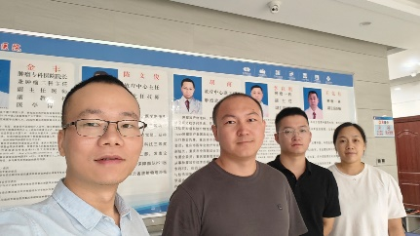
 | 25FW0565 | 重庆黔江民族医院 | 黔江区 |  |  | 肖生强、胡小琼、王荣、何远闩 | 20250820 |  | 20250820
 | 25FW0566 | 重庆黔江民族医院 | 黔江区 |  |  | 肖生强、胡小琼、王荣、何远闩 | 20250820 |  | 20250820
 | 25FW0567 | 重庆黔江民族医院 | 黔江区 |  |  | 肖生强、胡小琼、王荣、何远闩 | 20250820 |  | 20250820
 | 25FW0568 | 重庆黔江民族医院 | 黔江区 |  |  | 肖生强、胡小琼、王荣、何远闩 | 20250820 |  | 20250820
 | 25FW0570 | 重庆黔江民族医院 | 黔江区 |  |  | 肖生强、胡小琼、王荣、何远闩 | 20250820 |  | 20250820
 | 25FW0571 | 重庆黔江民族医院 | 黔江区 |  |  | 肖生强、胡小琼、王荣、何远闩 | 20250820 |  | 20250820
 | 25FW0572 | 重庆黔江民族医院 | 黔江区 |  |  | 肖生强、胡小琼、王荣、何远闩 | 20250820 |  | 20250820
 | 25FW0573 | 重庆黔江民族医院 | 黔江区 |  |  | 肖生强、胡小琼、王荣、何远闩 | 20250820 |  | 20250820
 | 25FW0574 | 重庆黔江民族医院 | 黔江区 |  |  | 肖生强、胡小琼、王荣、何远闩 | 20250820 |  | 20250820
 | 25FW0576 | 重庆黔江民族医院 | 黔江区 |  |  | 肖生强、胡小琼、王荣、何远闩 | 20250820 |  | 20250820
 | 25FW0577 | 重庆黔江民族医院 | 黔江区 |  |  | 肖生强、胡小琼、王荣、何远闩 | 20250820 |  | 20250820
 | 25FW0578 | 重庆黔江民族医院 | 黔江区 |  |  | 肖生强、胡小琼、王荣、何远闩 | 20250820 |  | 20250820
 | 25FW0579 | 重庆黔江民族医院 | 黔江区 |  |  | 肖生强、胡小琼、王荣、何远闩 | 20250820 |  | 20250820
 | 25FW0580 | 重庆黔江民族医院 | 黔江区 |  |  | 肖生强、胡小琼、王荣、何远闩 | 20250820 |  | 20250820
 | 25FW0581 | 重庆黔江民族医院 | 黔江区 |  |  | 肖生强、胡小琼、王荣、何远闩 | 20250820 |  | 20250820
 | 25FW0582 | 重庆黔江民族医院 | 黔江区 |  |  | 肖生强、胡小琼、王荣、何远闩 | 20250820 |  | 20250820
 | 25FW0583 | 重庆黔江民族医院 | 黔江区 |  |  | 肖生强、胡小琼、王荣、何远闩 | 20250820 |  | 20250820
 | 25FW0584 | 重庆黔江民族医院 | 黔江区 |  |  | 肖生强、胡小琼、王荣、何远闩 | 20250820 |  | 20250820
 | 25FW0592 | 梁平海螺水泥有限责任公司 | 梁平区 | 罗丽丽 | 187****8959 | 黎衡、任泂 | 20250814 | 罗丽丽 | 20250814 | 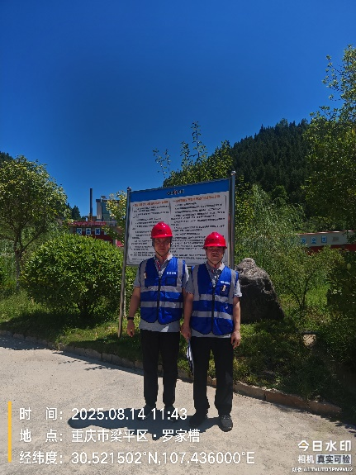
 | 25FW0593 | 梁平海螺水泥有限责任公司 | 梁平区 | 罗丽丽 | 187****8959 | 黎衡、任泂 | 20250814 | 罗丽丽 | 20250814
 | 25FW0605 | 重庆盟讯电子科技有限公司 | 南岸区 | 罗丹 | 199****3485 | 黎衡、何远闩 | 20250902 | 罗丹 | 20250902 | 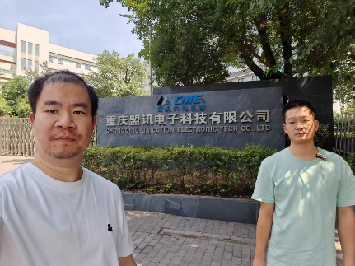
 | 25FW0606 | 重庆盟讯电子科技有限公司 | 南岸区 | 罗丹 | 199****3485 | 黎衡、何远闩 | 20250902 | 罗丹 | 20250902
 | 25FW0629 | 重庆盟讯电子科技有限公司 | 南岸区 | 罗丹 | 199****3485 | 黎衡、何远闩 | 20250902 | 罗丹 | 20250902
 | 25FW0617 | 中国兵器装备集团第五九研究所有限公司 | 江津区 | 王建梅 | 130****9388 | 王荣、何远闩 | 20250905 | 王建梅 | 20250905 | /
 | 25FW0618 | 中国兵器装备集团第五九研究所有限公司 | 江津区 |  |  | 王荣、何远闩 | 20250905 |  | 20250905
 | 25FW0619 | 中国兵器装备集团第五九研究所有限公司 | 江津区 |  |  | 王荣、何远闩 | 20250905 |  | 20250905
 | 25FW0620 | 中国兵器装备集团第五九研究所有限公司 | 九龙坡区 |  |  | 王荣、黎衡 | 20250904 |  | 20250904
 | 25FW0630 | 重庆市万州荣军优抚医院（重庆市万州康复辅具技术中心） | 万州区 | 沈秀花 | 137****1036 | 王荣、黎衡、何远闩 | 20250828 | 沈秀花 | 20250828 | 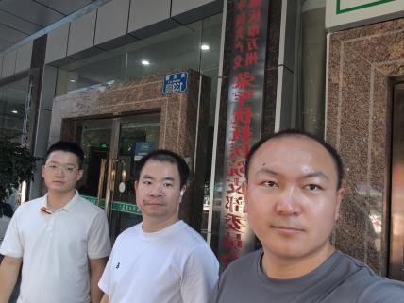
 | 25FW0631 | 重庆市万州荣军优抚医院（重庆市万州康复辅具技术中心） | 万州区 |  |  | 王荣、黎衡、何远闩 | 20250828 |  | 20250828
 | 25FW0632 | 重庆市万州荣军优抚医院（重庆市万州康复辅具技术中心） | 万州区 |  |  | 王荣、黎衡、何远闩 | 20250828 |  | 20250828
 | 25FW0633 | 重庆市万州荣军优抚医院（重庆市万州康复辅具技术中心） | 万州区 |  |  | 王荣、黎衡、何远闩 | 20250828 |  | 20250828
 | 25FW0634 | 重庆恒逸安宁疗护中心 | 九龙坡区 | 余艳萍 | 187****2861 | 何远闩、王荣 | 20250910 | 余艳萍 | 20250910 | 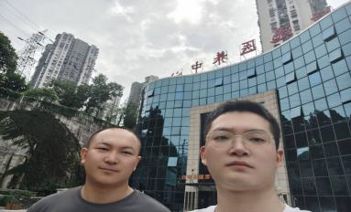
 | 25FW0635 | 中国兵器装备集团第五九研究所有限公司 | 高新区 | 王建梅 | 130****9388 | 王荣、何远闩 | 20250905 | 王建梅 | 20250905 | /
 | 25FW0636 | 中国兵器装备集团第五九研究所有限公司 | 巴南区 | 王建梅 | 130****9388 | 王荣、黎衡 | 20250904 | 王建梅 | 20250904 | /
 | 25FW0637 | 重庆能投健康产业有限公司天府医院管理分公司 | 北碚区 | 柏伟 | 138****9536 | 黎衡、何远闩、王荣 | 20250826 | 柏伟 | 20250826 | 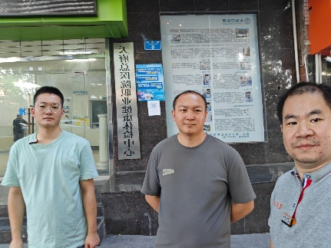
 | 25FW0638 | 重庆能投健康产业有限公司天府医院管理分公司 | 北碚区 | 柏伟 | 138****9536 | 黎衡、何远闩、王荣 | 20250826 | 柏伟 | 20250826
 | 25FW0639 | 重庆能投健康产业有限公司天府医院管理分公司 | 北碚区 | 柏伟 | 138****9536 | 黎衡、何远闩、王荣 | 20250826 | 柏伟 | 20250826
 | 25FW0640 | 重庆能投健康产业有限公司天府医院管理分公司 | 北碚区 | 柏伟 | 138****9536 | 黎衡、何远闩、王荣 | 20250826 | 柏伟 | 20250826
 | 25FW0641 | 重庆能投健康产业有限公司天府医院管理分公司 | 北碚区 | 柏伟 | 138****9536 | 黎衡、何远闩、王荣 | 20250826 | 柏伟 | 20250826
 | 25FW0642 | 重庆能投健康产业有限公司天府医院管理分公司 | 北碚区 | 柏伟 | 138****9536 | 黎衡、何远闩、王荣 | 20250826 | 柏伟 | 20250826
 | 25FW0643 | 重庆能投健康产业有限公司天府医院管理分公司 | 北碚区 | 柏伟 | 138****9536 | 黎衡、何远闩、王荣 | 20250826 | 柏伟 | 20250826
 | 25FW0645 | 重庆红江机械有限责任公司 | 永川区 | 罗娜 | 199****5380 | 何远闩、王荣 | 20250917 | 罗娜 | 20250917 | 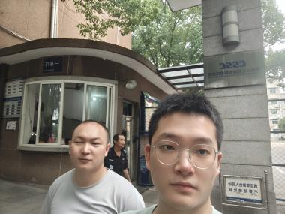
 | 25FW0666 | 中国兵器装备集团第五九研究所有限公司 | 荣昌区 | 王建梅 | 130****9388 | 王荣、何远闩 | 20250928 | 王建梅 | 20250928 | /

